**官民連携による藤田邸跡の魅力向上に向けた**

**マーケットサウンディング（市場調査）**

**実施要項**

**令和７年７月**

**大阪市建設局**

目　　次

１　実施概要 - 1 -

（１） 調査対象地 - 1 -

（２） 調査の背景及び目的 - 1 -

２　参加資格 - 2 -

３　藤田邸跡の概要 - 2 -

（１） 土地概要 - 2 -

（２） 施設概要 - 3 -

（３） 管理等の状況 - 3 -

４　提案の前提条件 - 4 -

５　提案を求める内容及び提案条件 - 4 -

６　資料閲覧 - 5 -

７　スケジュールと実施手順 - 6 -

（１） スケジュール - 6 -

（２） 今後の進め方 - 6 -

８　その他 - 7 -

９　問合せ先 - 8 -

≪添付資料≫

別図　現況平面図・周辺現況図

別紙　閲覧可能資料一覧

参考資料１　藤田邸跡計画概要（ゾーニング図、計画平面図）

参考資料２　公園施設設置許可制度における公園使用料の考え方について

参考資料３　イベント等催事における公園使用料の考え方について

様式１　質問書

様式２　資料閲覧依頼書

様式３　参加申込書

様式４　提案書

# １　実施概要

## 調査対象地

藤田邸跡（大阪市都島区網島町〔桜之宮公園内〕）

## 調査の背景及び目的

桜之宮公園の一部にある藤田邸跡は、近代の関西を代表する実業家で藤田財閥の創始者・藤田伝三郎が明治時代に造営した大邸宅の跡に造られた公園です。平成11年からの整備に向けた遺構調査及び整備工事を経て、平成16年５月から桜之宮公園内の一部として供用しており、公園内には、明治期の大阪の庭師・梅園梅叟（ばいえんばいそう）が作庭した庭園遺構が残っており、当該区域は「旧藤田邸庭園」として大阪市指定文化財（分類：史跡名勝天然記念物　名勝）となっています。また、公園内には流れや池、芝生広場があり、近隣住民や来訪者の憩いの場となっています。

市内では数少ない本格的な日本庭園のかつての築山や石組みを残しており、わが国の近代庭園史を考えるうえで貴重な遺構を有する藤田邸跡について、本市では現在、民間事業者の活力や柔軟なアイデアを活用し、公園利用者の利便性、サービスの向上を図ることにより、今後より魅力的で多くの方に親しまれる公園となると考え、官民連携により魅力向上を図っていく可能性を検討しています。

ついては、藤田邸跡のポテンシャルを活かしながら、官民連携によって公園の価値や魅力向上の可能性を探り、事業実施に当たっての各種条件設定等の参考とすることを目的として、マーケットサウンディング（市場調査。以下「本調査」という。）を実施します。

≪参考≫ 大阪市指定文化財「旧藤田邸庭園」

<https://www.city.osaka.lg.jp/kyoiku/page/0000008801.html>

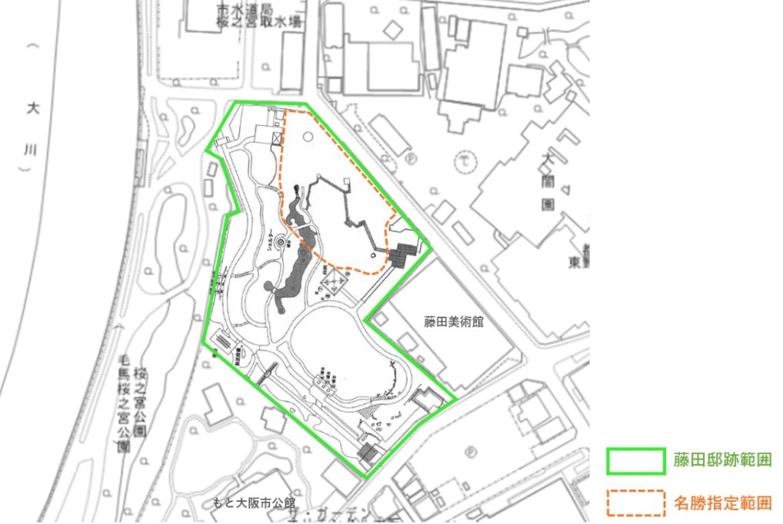

図－１　藤田邸跡 平面図

# ２　参加資格

本調査に参加できる者は、藤田邸跡の魅力向上に向けた事業に、事業主体として関心と意欲を有する法人又は法人のグループとします（個人の方の参加申込はできません）。

ただし、次のいずれかに該当する場合を除きます。

* 地方自治法施行令（昭和22年政令第16号）第167条の4の規定に該当する者
* 大阪市暴力団排除条例第2条第2号に規定する暴力団員または同条第3号に規定する暴力団密接関係者に該当すると認められる者

# ３　藤田邸跡の概要

## 土地概要

所在地　：　大阪市都島区網島町〔桜之宮公園内〕

敷地面積　：　約16,000㎡

開園時間　：　午前10時から午後4時まで

休　園　日　：　12/29～1/3（年末年始期間）、7/24～7/25（天神祭実施期間）

用途地域　：　第２種住居地域

建蔽率　：　80％

容積率　：　300％

防火地域　：　準防火地域

≪参考≫ マップナビおおさか：<https://www.mapnavi.city.osaka.lg.jp/osakacity/Portal>



図－２　藤田邸跡 位置図

## 施設概要

藤田邸跡の施設配置状況は別図「現況平面図」のとおりです。施設の詳細については、資料の閲覧が可能ですので、「６　資料閲覧」をご確認ください。

## 管理等の状況

現在、藤田邸跡の除草、清掃、樹木剪定等の維持管理については、主に外部委託により実施しており、維持管理の頻度等は表－２のとおりです。

表－１　維持管理の頻度等

|  |  |
| --- | --- |
| 維持管理内容 | 頻度・実施数量等 |
| 高木剪定  （クスノキ・エノキほか）※マツ除く | 約30本／年 |
| マツ剪定  （アカマツ・クロマツ） | 約40本／年 |
| 中木剪定  （アオキ・ヒイラギモクセイほか） | 約100本／年 |
| 中低木刈込  （ツツジ・シラカシほか） | 約1,500㎡／年 |
| 除草・清掃 | 除草業者による除草：３回／年  ※１回当たり除草面積：約11,000㎡  （名勝指定範囲を除く全面）  上記に加え、外部委託先の常駐作業員２名（１日当たり就業時間 各名６時間）による園内清掃（落葉、ごみの拾い掃き）、便所清掃、簡易除草（手抜き除草）を実施 |
| 池の清掃 | ４回／年  ※排水の上、藻の除去・池底清掃等 |
| その他 | 施設の定期点検年：２回／年  日常点検：３回／年  施設の小補修・修繕：適宜  ※部分的な補修等 |

注）過去の実績等を基に概ねの頻度・実施数量等を示しています。

# ４　提案の前提条件

次の２つの前提条件をご留意の上、ご提案ください。

* **収益の還元等**
* 事業による収益の一部を公園の整備費や維持管理費に充当することや、事業者自ら公園の運営や維持管理の一部を担うなど、公園利用者へのサービス向上等に還元する内容としてください。
* **関係法令の遵守**
* 都市計画法や建築基準法、都市公園法、大阪市公園条例（以下「公園条例」という。）等、関係法令を遵守した提案としてください。
* 公園内に公園施設を設置又は管理しようとする場合や、公園施設以外の工作物等を占用しようとする場合、一定の行為をしようとする場合は、都市公園法及び公園条例に基づく許可及び使用料が必要となります。詳細については、参考資料２「公園施設設置管理許可制度における公園使用料の考え方について」及び参考資料３「イベント等催事における公園使用料の考え方について」をご確認ください。なお、使用料は今後の公園条例改正により、変更となる場合があります。

# ５　提案を求める内容及び提案条件

次の項目について提案を求めます。各項目について、可能な限り具体的にご提案ください。なお、指定の様式に依らず、各項目について記載された自由様式にてご提出いただくことも可能です。

1. **事業コンセプト（事業概要）**

全体的な事業コンセプトや事業の概要についてご提案ください。

1. **事業内容**

【藤田邸跡範囲】

次の内容についてご提案ください。

1. **収益施設の整備及び運営（公園内で実施する収益事業）**

* 民間事業者によって整備及び運営を行う、公園利用者の利便性やサービスの向上、公園の価値や魅力の向上等に寄与する収益施設をご提案ください。
* 施設の配置やデザイン等の提案に当たっては、現在の景観や趣き、設計趣旨、既存樹木、公園に隣接する周辺施設等に十分配慮した提案としてください。設計当時の計画概要（ゾーニング図、計画平面図）については、参考資料１「藤田邸跡計画概要（ゾーニング図、計画平面図）」をご参照ください。また、その他の設計当時の資料についても、閲覧が可能ですので、「６ 資料閲覧」をご確認ください。
* 設置できる施設（建築物）の面積については、400㎡までとします。
* 収益施設の整備のほか、公園内で実施するイベント等の収益事業のご提案があれば、あわせてご提案ください。
* 別図 「現況平面図」に示す「名勝指定エリア」には原則、施設を設置できません。
* 前項「４ 提案の前提条件」の、「関係法令の遵守」の内容をご確認ください。

1. **公共還元・地域貢献**

* ア）の収益施設やその他公園内で実施するイベント等の収益事業で得られる収益の一部により実施可能な、公共還元及び地域貢献の内容をご提案ください。公共還元については、別図 「現況平面図」に示す「名勝指定エリア」の提案も可能です。

公共還元の例）除草、清掃、植栽管理、施設の点検・修繕等の公園の維持管理の一部　など

地域貢献の例）地域イベントとの連携、開園時間の延長　など

1. **公園施設の再整備**

* 収益施設の整備とあわせて、事業者負担による公園施設の再整備（リニューアル）の提案も可能です。収益施設の整備とあわせて行うことで、さらなる魅力向上につながる公園施設の再整備の提案がある場合、整備範囲や整備内容、事業者負担の概算費用についてもご提案ください。なお、既設の南門、便所、詰所については撤去できないものとします。
* 提案に当たっては、原則、既存樹木を保全することとします。

【周辺公園エリア】

　別図「周辺現況図」内の周辺の公園エリアについて、一体的な事業展開が検討可能な場合は、あわせてご提案ください。

1. **全体計画図**

収益施設の整備場所、再整備の範囲及び内容などといった全体計画図をご提案ください。概ねの位置や範囲、内容等が分かるもので結構です。

1. **事業期間**

初期投資回収期間等を踏まえた、必要な事業期間についてご提案ください。なお、事業期間は最長20年間とします。

1. **その他**

収支計画（見込み）、実施スケジュール（準備期間含む）、提案事業を実現する上での課題及び条件などについてご提案ください。

# ６　資料閲覧

提案内容の検討の参考としていただくために、次のとおり、資料閲覧を実施します。閲覧可能な資料については、別紙「閲覧可能資料一覧」をご覧ください。資料閲覧は任意ですが、特に設計時の計画概要資料については、設計当時の景観構成やゾーニング、施設配置に係る趣旨等の資料となりますので、可能な限り閲覧いただいた上で、ご提案いただきますようお願いします。また、申込方法等については、「７（２）③資料閲覧の受付」をご参照ください。

≪閲覧方法≫

【様式２】資料閲覧依頼書を受付後、順次、依頼書に記載いただいたご担当者様宛てにご連絡し、閲覧日時を調整させていただきます。閲覧場所は、「９　問合せ先」に記載の住所となります。

≪注意事項≫

* 閲覧図書（図面）は、工事実施時点での設計図面又は完成図面です。したがって、現状と異なる場合は、現状を優先します。
* 資料は閲覧のみとし、コピーはできません。カメラ等での写真撮影は可とします。
* 閲覧した資料は、本調査への参加を目的に使用するもので、本目的以外に使用してはいけません。
* 資料の使用によって発生した直接又は間接の損害について、大阪市は一切の責任を負いません。

# ７　スケジュールと実施手順

## スケジュール

1. 実施要項の公表 令和７年７月16日（水）
2. 質問の受付 令和７年７月16日（水）～７月25日（金）午後５時
3. 質問に対する回答 令和７年８月８日（金）　予定
4. 資料閲覧の受付 令和７年７月16日（水）～９月26日（金）午後５時
5. 参加申込、提案書の受付 令和７年10月１日（水）～10月３日（金）午後5時
6. 提案者との個別対話の実施 令和７年10月14日（火）～11月14日（金）
7. 調査結果の公表 令和７年12月下旬　予定

## 今後の進め方

1. **質問の受付**

実施要項に対する質問受付を行います。【様式１】質問書に必要事項を記載の上、「９　問合せ先」に記載のメールアドレス宛て提出してください。メールの件名は「藤田邸跡MS質問書（法人名）」としてください。

1. **質問に対する回答**

①で受け付けた質問に対する回答を、大阪市建設局ホームページにて公表します。

URL：<https://www.city.osaka.lg.jp/kensetsu/page/0000647040.html#shitsumon>

1. **資料閲覧の受付**

「６　資料閲覧」に記載の資料の閲覧をご希望の場合、【様式２】資料閲覧依頼書に必要事項を記載の上、「９　問合せ先」に記載のメールアドレス宛てに提出してください。メールの件名は「藤田邸跡MS資料閲覧依頼書（法人名）」としてください。

1. **参加申込、提案書の受付**

【様式３】参加申込書及び【様式４又は自由様式】提案書を、「９　問合せ先」に記載のメールアドレス宛てに提出してください。メールの件名は「藤田邸跡MS参加申込書（法人名）」としてください。

1. **提案者との個別対話の実施**

参加申込書を提出いただいた事業者と、ご提案いただいた内容について個別に対話を実施します。日時や場所等の詳細については、参加申し込みいただいた事業者に個別にお知らせします。

≪留意事項≫

* 対話は参加事業者のアイデア及びノウハウを保護するため、個別に非公開で実施します。
* 方法は対面又はオンライン（Microsoft Teams）とし、対面による対話に参加できる人数は１グループ４名までとします。
* 対話の所要時間は１時間程度とします。なお、必要に応じて複数回行うことがあります。
* 対話方式でのヒアリング以外に、別途、電話、電子メール等による追加対話をお願いすることがありますので、ご協力ください。
* 本要項に関係のない提案など、提案内容が本調査の趣旨から外れていると大阪市が判断した場合は、当該参加者に対する対話は行いません。

1. **調査結果の公表**

本調査の実施結果について、参加事業者のアイデア及びノウハウの保護のため、参加事業者名を記さず、事前に参加事業者の確認を得た上で、大阪市建設局ホームページにて公表します。

# ８　その他

* 本調査への参加に要する費用は、全て参加事業者の負担となります。大阪市からの費用の弁償及び報酬の提供はありません。
* 本調査実施後、その内容を精査の上で事業実現性の検討をすることから、必ずしも事業者公募を実施するものではありません。
* 本調査で意見・提案をいただいた内容は、今後、検討する際の参考としますが、事業者公募を行う際に必ずしも反映されるものではありません。
* 本調査への参加実績が、事業者公募を実施する際に優位性を持つものではありません。また、本調査で意見・提案をいただいた内容については、事業者公募の際に履行していただく義務はありません。
* 提案いただいた内容は、藤田邸跡の魅力向上に向けた検討にのみ使用します。

# ９　問合せ先

担　当：大阪市建設局公園緑化部調整課（公園活性化担当）

住　所：〒559-0034

大阪市住之江区南港北2丁目1番10号　ATCビルITM棟4階

電　話：06-6615-6723

E-mail：[koen-kasseika@city.osaka.lg.jp](mailto:koen-kasseika@city.osaka.lg.jp)